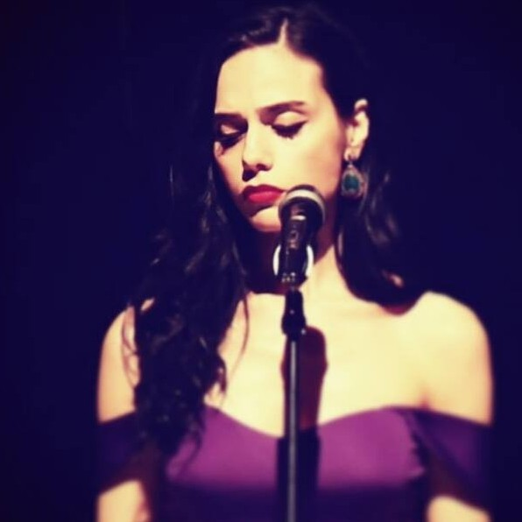
Seda Kırankaya
2007 yılında Mimar Sinan Güzel Sanatlar Üniversitesi Devlet Konservatuvarı Opera Bölümü’ne kabul edilen Kırankaya, lisans eğitimini 2013 yılında kazanmış olduğu Hochschule für Musik Karlsruhe’de tamamladı. Lisans eğitimi boyunca hem yurtiçinde hem de yurtdışında birçok temsilde görev aldı. Almanya’daki eğitimi boyunca HfM Karlsruhe’ye bağlı opera stüdyosuyla birçok konserde görev aldı, Opera Art Burgas 2015 kapsamında soprano Elena Filipova’nın düzenlemiş olduğu konserde solo performanslar sergiledi. Mezuniyetinin ardından ünlü piyanist Fazıl Say ile çalışmaya başlayarak, Say’ın “Yeni Şarkılar” albümünde görev alan sanatçı, bestecinin Nazım Hikmet Korosu’nda “Nazım Hikmet Oratoryosu”nu seslendirdi. Bilkent Filarmoni Orkestrası eşliğinde “Carmina Burana” ve “Bells” performanslarında yer aldı. 2016 “Enka Açıkhava Konserleri” kapsamında “Fazıl Say ve Genç Yetenekler“gecesinde solist olarak yer sanatçı, 2016-2019 yılları arasında Zülfü Livaneli ile de çeşitli konserler vermiştir.

Kırankaya 2018 yılından beri İstanbul Okan Üniversitesi Konservatuvarı Tiyatro Bölümü’nde Ses Eğitimi dersini vermektedir.

